Poznań, 6 listopada 2014 roku

INFORMACJA PRASOWA

Medialna burza wokół nominowanej
Od września media aż kipią na temat Elżbiety Bieńkowskiej. Nominacja na Komisarza UE ds. rynku wewnętrznego, przemysłu i przedsiębiorczości sprawiła, że o byłej wicepremier napisano aż 6570 materiałów, odnotował „PRESS-SERVICE Monitoring Mediów”.
Analitycy przebadali publikacje w prasie, internecie, RTV i social media, które ukazały się od 10 września do 31 października 2014 r. Tylko w dniu nominacji Bieńkowskiej na komisarza unijnego ukazało się 658 informacji. Duże zainteresowanie mediów towarzyszyło całemu procesowi kompletowania nowej Komisji Europejskiej, w którym desygnowana brała udział.
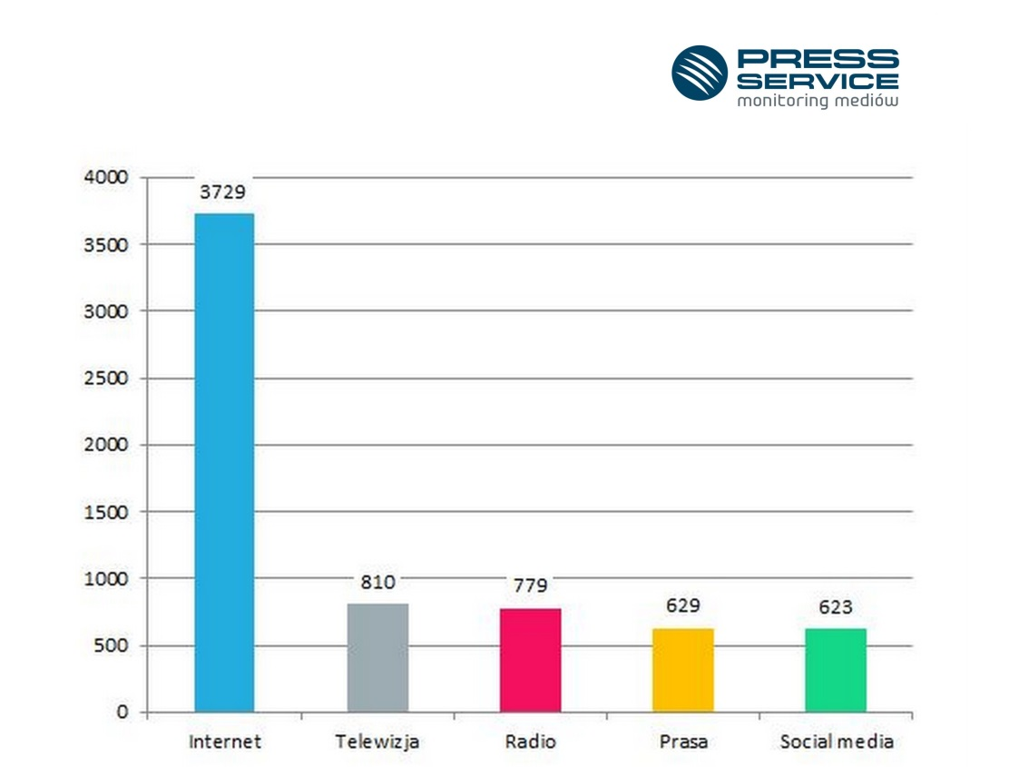

Wykres 1. Liczba publikacji na temat Elżbiety Bieńkowskiej od 10.09-31.10.2014 w podziale na media

Najwięcej uwagi Elżbiecie Bieńkowskiej poświęciły źródła internetowe (3729). Najczęściej publikowały Polskieradio.pl, Wiadomosci.gazeta.pl oraz Wpolityce.pl. Liczba publikacji w pozostałych mediach rozłożyła się dosyć równomiernie. Szczególnie aktywne pod względem ilości zamieszczonych materiałów były stacja TVP Info oraz Radio TOK FM. Natomiast w prasie Dziennik Zachodni, Rzeczpospolita oraz Dziennik Polski. Najmniej wzmianek odnotowano w social media.
Ekwiwalent reklamowy publikacji na temat Elżbiety Bieńkowskiej wyniósł 45 mln zł. 75 proc. tej kwoty warte były informacje zamieszczone w prasie i telewizji. Nazwisko nowej komisarz unijnej wymieniono na 62 okładkach magazynów. Z kolei na drugiej i trzeciej stronie gazet informacja o Bieńkowskiej pojawiła się ponad 100 razy.
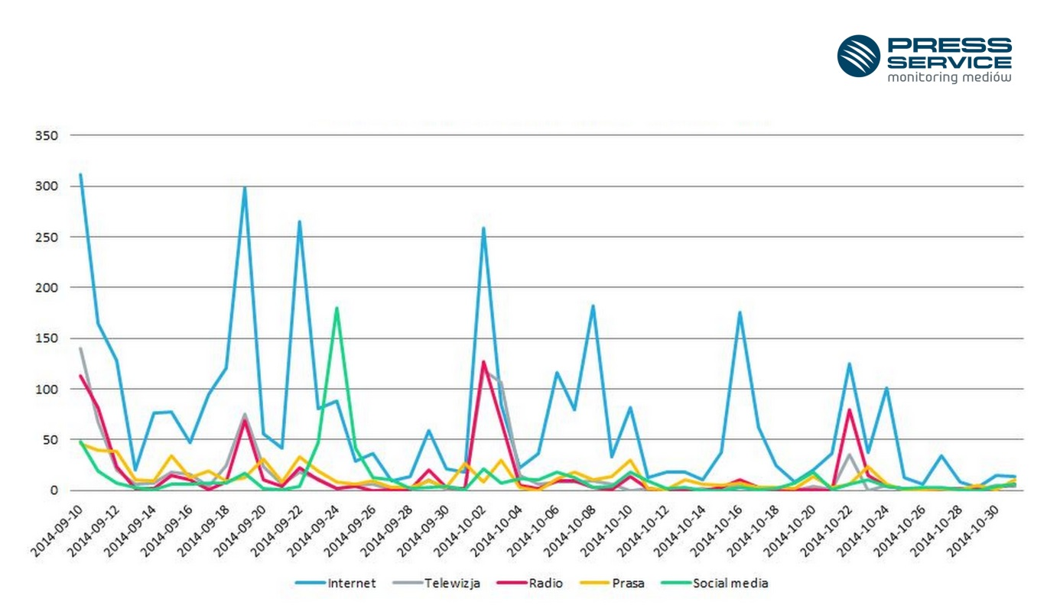

Wykres 2. Zmiany w czasie ukazywania się publikacji na temat Elżbiety Bieńkowskiej w poszczególnych mediach

Kolejny - po ogłoszeniu propozycji składu nowej Komisji Europejskiej - wzrost liczby publikacji na temat Bieńkowskiej dotyczył lobby prozdrowotnego, z którym musiała się zmierzyć nominowana. 2 października polska kandydatka na Komisarza UE odbyła przesłuchanie w europarlamencie i została pozytywnie zaopiniowana przez komisje, co spowodowało medialny boom. W tym dniu ukazało się 533 publikacji na jej temat, a następnego - 297. W połowie października pojawiło się szereg materiałów o Bieńkowskiej pod kątem rozszerzenia teki przyszłej unijnej komisarz o politykę kosmiczną. Ostatni duży wzrost popularności w mediach nastąpił 22 października, kiedy eurodeputowani zatwierdzili nową Komisję Europejską.
Dużą medialność Bieńkowskiej można było dostrzec już w 2012 r. Wówczas „PRESS-SERVICE Monitoring Mediów” wydał ranking medialności menedżerek, który uwzględniał publikacje od stycznia do końca września 2012 r. i dotyczył kobiet znajdujących się na liście Top 50 najlepszych menedżerek w Polsce 2012 r., opublikowanej przez tygodnik „Wprost”. Przyszłej komisarz media poświęcały wówczas najwięcej uwagi - ponad 61 proc. informacji dotyczyło właśnie Bieńkowskiej.

Ranking medialności menedżerek 2012: http://psmm.pl/pl/informacja-prasowa/biznes-na-obcasach-ranking-medialnosci-menedzerek

Osoba do kontaktu:
Alicja Dahlke
asystent ds. marketingu i PR
mobile: +48 691 630 190
tel. +48 61 66 26 005 wew. 128
adahlke@psmm.pl
PRESS-SERVICE Monitoring Mediów
60-782 Poznań, ul. Grunwaldzka 19
www.psmm.pl

